附件5

# 人才综合业务办理平台用户操作手册

个人版

（政工职评申报人员资格审核阶段）

目 录

一、 用户登录 1

(一) 自然人注册 1

(二) 登录 5

二、 人才业务办理平台 10

1. 个人信息完善 10

2. 关联单位申请 12

三、 资格审核阶段填报 13

技术服务热线83423508

## 用户登录

申报个人在互联网环境下,访问北京国际人才网(https:// www.bjrcgz.gov.cn),点击“业务办理登录”中的“个人入口”,使用北京市统一身份认证平台,登录人才业务办理平台。如首次使用北京市统一身份认证平台，按提示进行注册，并完成实名认证。首次登录人才业务办理平台，需按平台提示完善个人信息。

个人申请关联单位：

平台上，个人如未关联单位，人才服务事项下方显示“您未关联单位，请点击进行关联”，点击后输入用人单位提供的单位关联代码，点击“查询”，确认单位信息无误后，点击“申请关联”。

操作图示：

### 申报人注册

操作步骤：

第一步：打开北京国际人才网（网址： www.bjrcgz.gov.cn）显示如下页面（图1）：

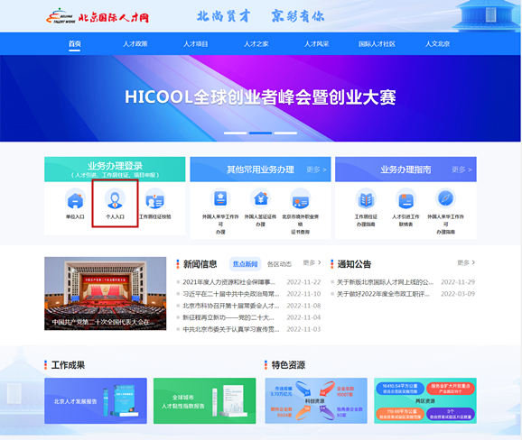

图 1 北京人才工作网

第二步：点击业务办理登录栏目的【个人入口】，跳转至“北京市统一身份认证平台”（图2）。

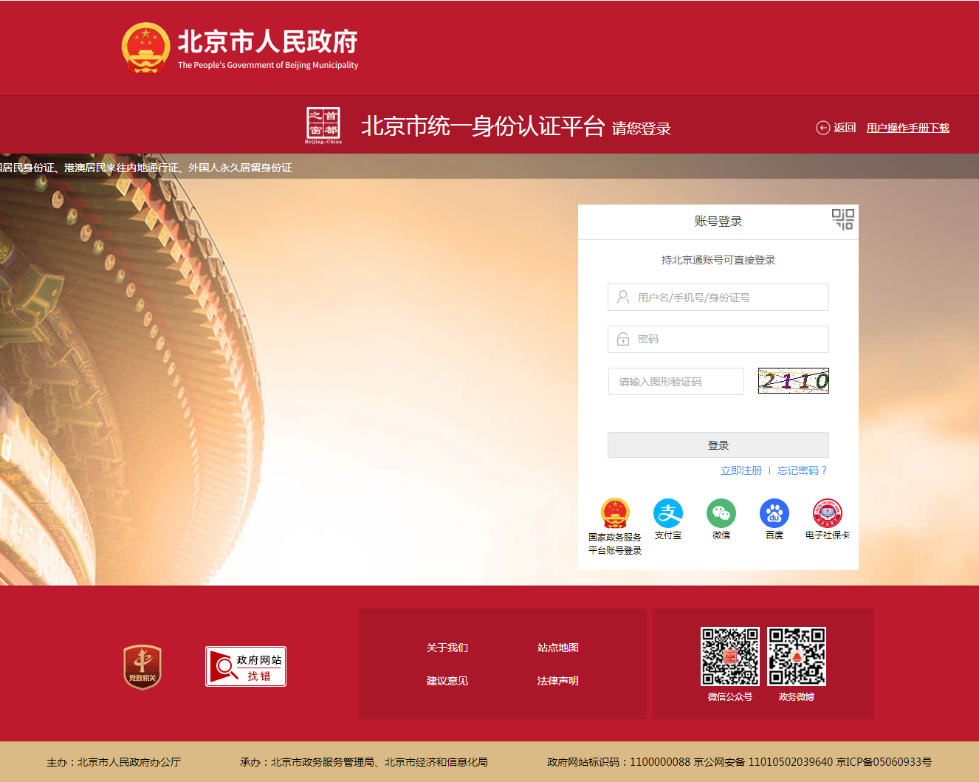

图 2 北京市统一身份认证平台个人登录

第三步：如从未注册过北京市统一身份认证平台，先进行注册，注册流程包括注册账号、实名认证、完成注册三个步骤。

点击“立即注册”按钮，进入注册账号页面，具体如下：

注册账号环节操作步骤：

按照提示规则填写用户名、手机号、图形验证码（图3）；

图形验证码校验通过后，可获取验证码，然后填写短信验证码；

设置密码，勾选“我已阅读并同意《用户协议》”；

信息填写完成后，点击“注册”，进入“实名认证”页面；

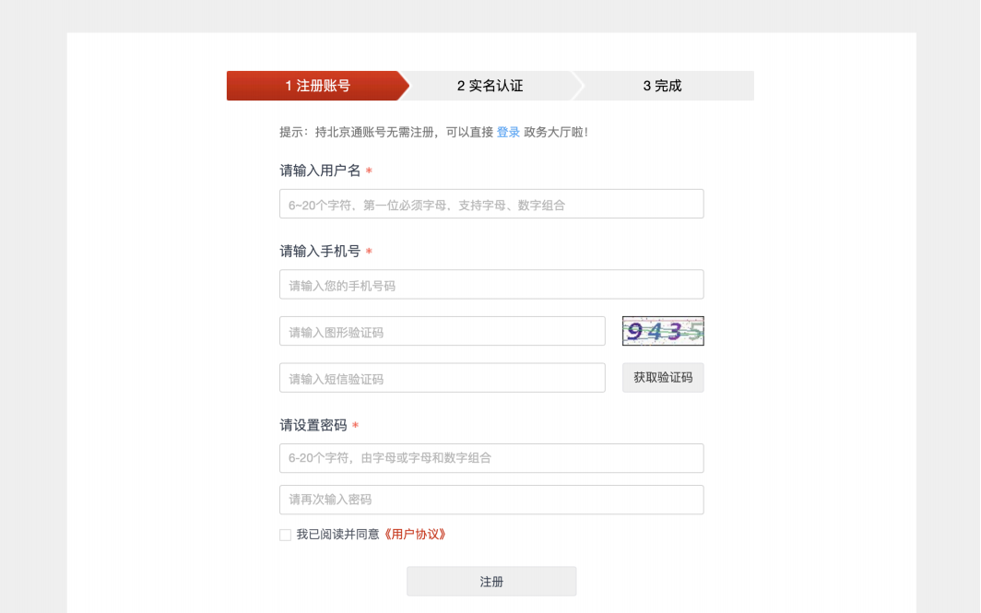

图 3 注册账号

实名认证环节操作步骤：

实名认证页面，可选择“认证”，也可“暂不认证”跳过进行下一步；

如选择认证，需要按照提示填写“姓名”、“身份证号”信息，点击“认证”按钮进行信息比对，认证成功后显示成功提示页；如信息不匹配，提示核对后重新交验；如身份证已被认证，提示换绑或人工申诉。

如选择“暂不认证”，直接进入注册完成页（图4）；

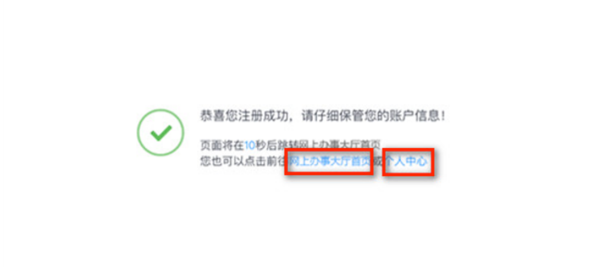

图 4 注册成功

完成页面提示：

认证后显示认证成功提示；

未认证显示注册成功提示；

注册完成后，用户即可登录人才业务办理平台，或进入个人中心页，查看、修改个人信息；

### 登录

操作步骤：

第一步：打开北京国际人才网（网址： www.bjrcgz.gov.cn）显示如下页面（图5）：



图 5 北京人才工作网

第二步：点击业务办理登陆栏目的【个人入口】，跳转至“北京市统一身份认证平台”（图6）。



图 6 北京市统一身份认证平台个人登录

第三步：个人登录包含：账号登录、扫码登录等多种方式，账号登录、扫码登录方式的具体操作步骤如下：

账号登录

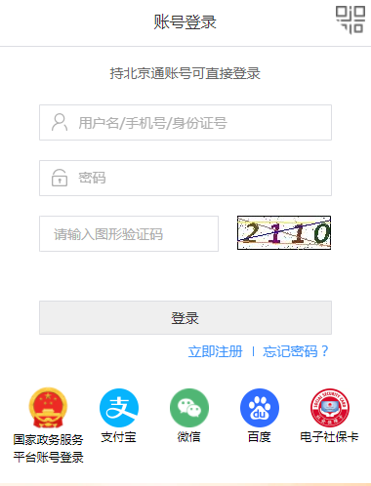

图 7 账号登录

账号登录操作步骤：

按照提示规则填写用户名/手机号/身份证号、密码、图形验证码信息（图7）；点击“登录”，登录成功后默认进入人才业务办理平台首页；

可采用第三方授权登录方式国家政务服务平台账号登录/支付宝/微信/百度；

扫码登录

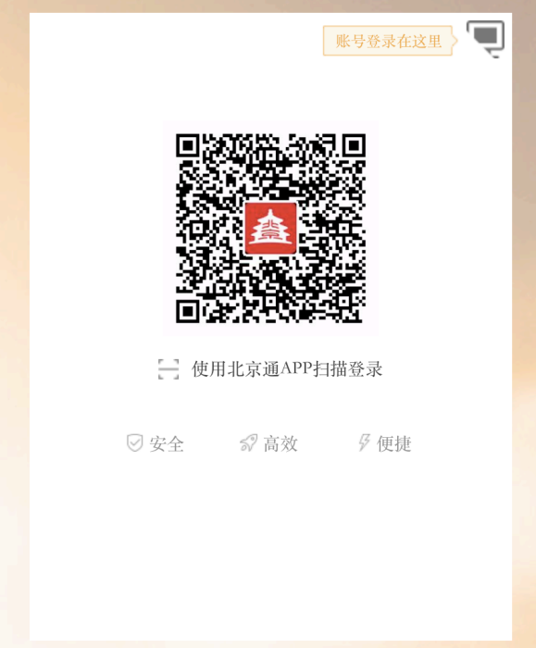

图 8 扫码登录

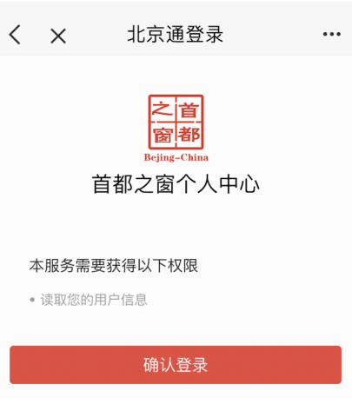

图 9 授权登录页面

扫码登录操作步骤：

使用北京通APP的“扫一扫”功能扫描登录二维码（图8）；

扫码成功后，PC 端提示“扫描成功”，APP 端进入授权登录页面（图9）

在北京通 APP 端点击“确认授权”，平台页面登录成功，然后默认进入人才业务办理平台首页。

## 人才业务办理平台

### 个人信息完善

个人登录人才业务办理平台后，如果此次是首次登录或未完善个人信息，页面会弹出浮窗提示完善个人信息（图10）

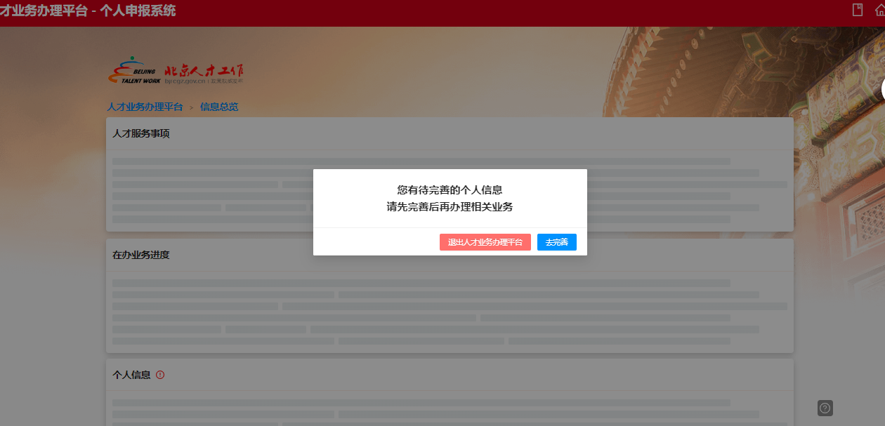

图 10 首次登录

点击【退出人才业务办理平台】，会直接退出系统，点击【去完善】后，会跳转到基础信息采集页面（图11）。随后根据流程引导完善一般信息、教育信息、学习经历、工作经历、证件照片。

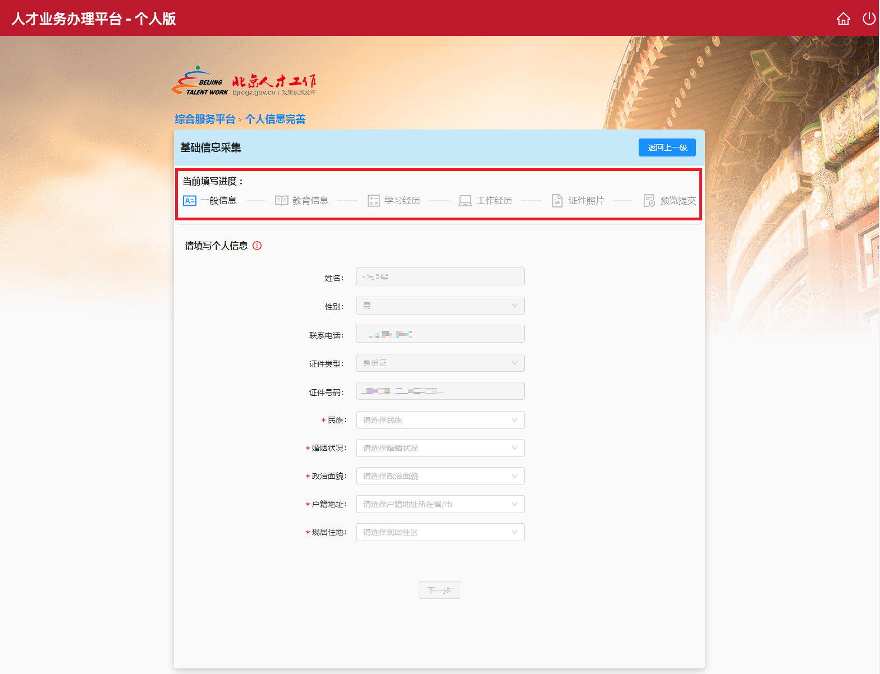

图 11 个人信息完善

填写完成预览并提交后，即可登录人才业务办理平台首页（图12）。

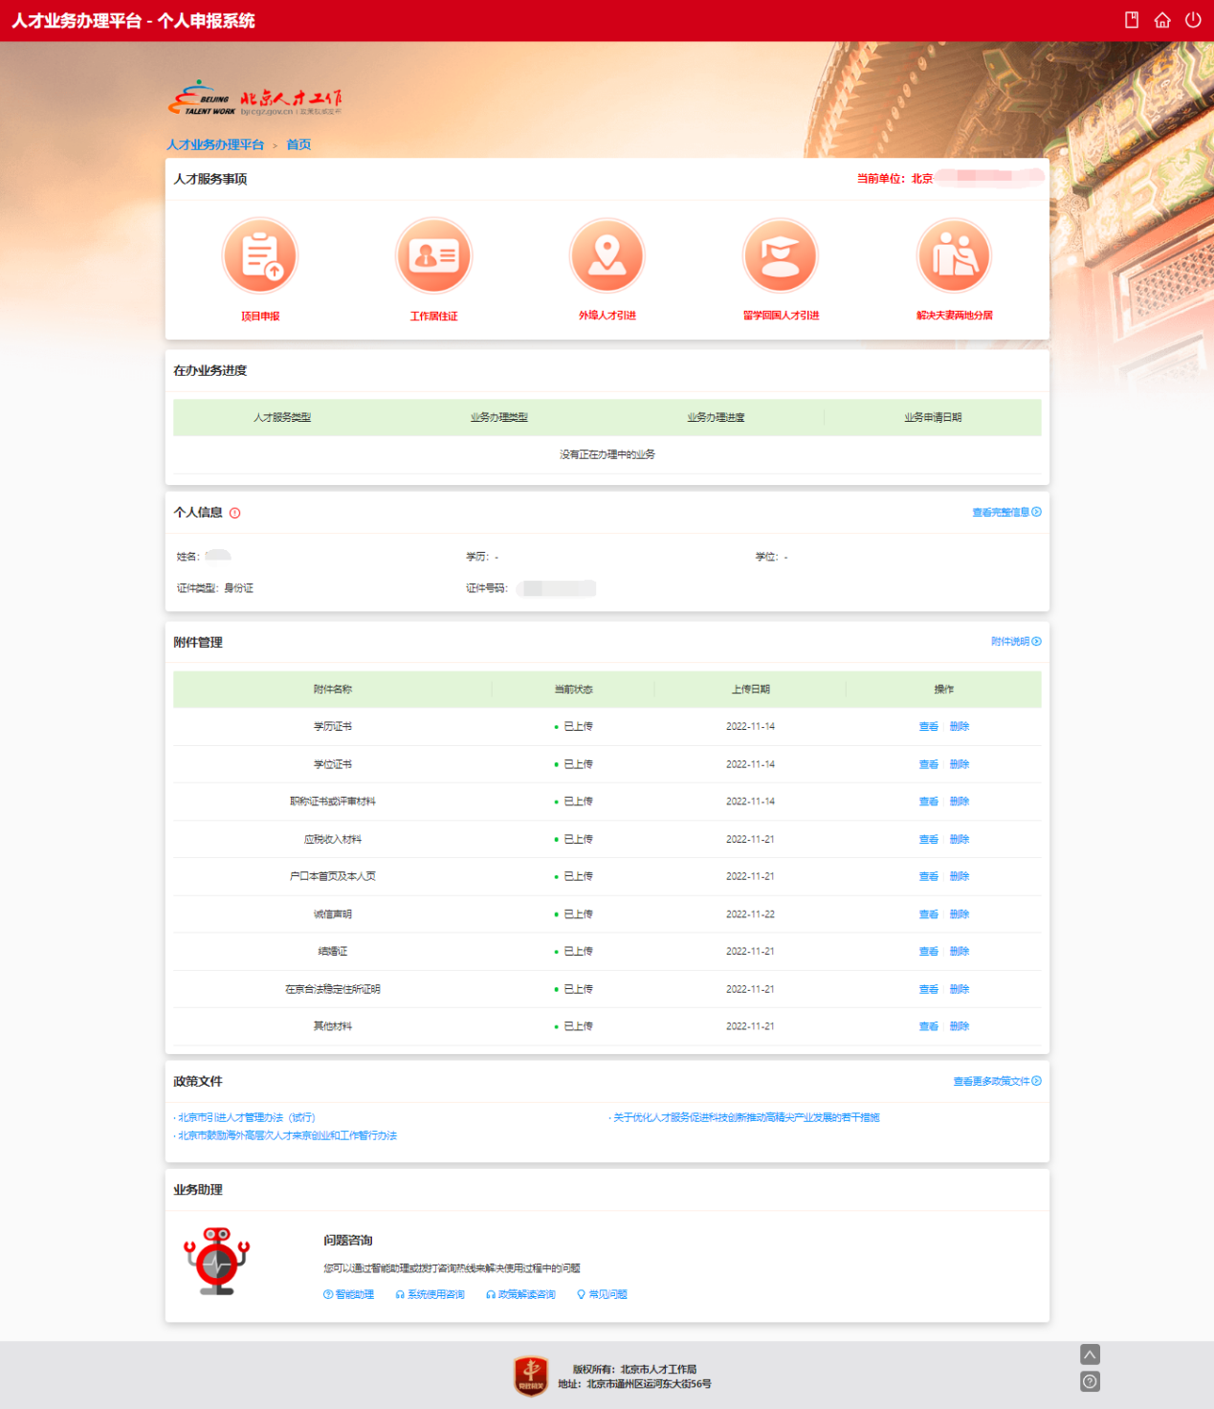

图 12 人才业务办理平台首页

### 关联单位申请

未关联单位时，人才服务事项下方显示“您未关联单位，请点击进行关联”，点击后弹出浮层显示关联单位窗口（图13），输入用人单位提供的单位关联代码，点击“查询”，确认单位信息无误后，点击“申请关联”（图14），系统进行二次确认，确认后向所关联的单位发送该用户的单位关联申请，并取消关联单位浮层，显示人才业务办理平台页面。

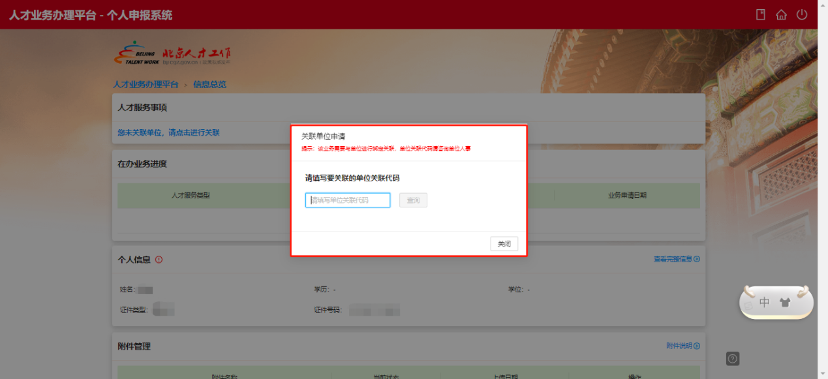

图 13 关联单位查询

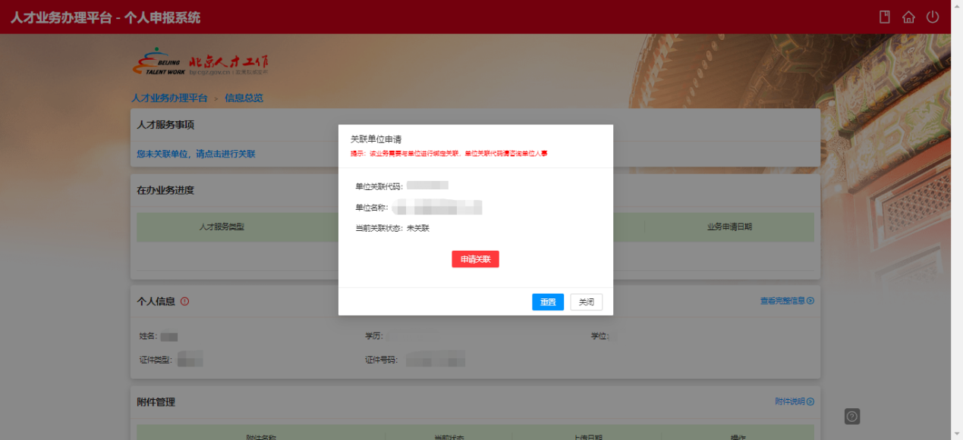

图 14 关联单位申请

## 资格审核阶段填报

关联单位完成再次进入平台，点击【项目申报】模块进入个人申报系统，您可以办理的业务列表中展示【申请计划项目】申报入口（图 15）。点击【申请计划项目】后，进入申请页面（图 16），业务申请页面包括选择项目申报类型、确认基础信息、填写项目申报信息及预览提交。提交后将由用人单位、归口单位、市局逐级进行审批，市局最终审核通过并组织专家评审，评审结束后将评选结果反馈至个人。

政工职评业务分为资格审核与完善材料两次申报阶段。

在资格审核阶段个人根据系统提示填写项目申报信息（图17、18、19、20、21），提交后将由单位、归口单位逐级进行审批，审批通过后进入二阶段完善材料。

注：在填写专业工作主要经历（图20）时请不要上传涉密材料。在预览提交页面（图21）选择是否免考，请根据系统提示选择是否免考及免考类型。

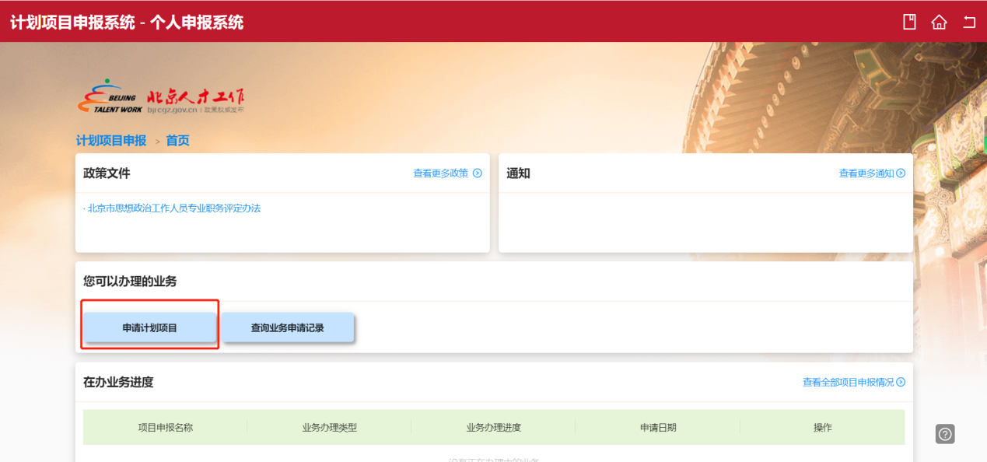

图 15 申请计划项目页面

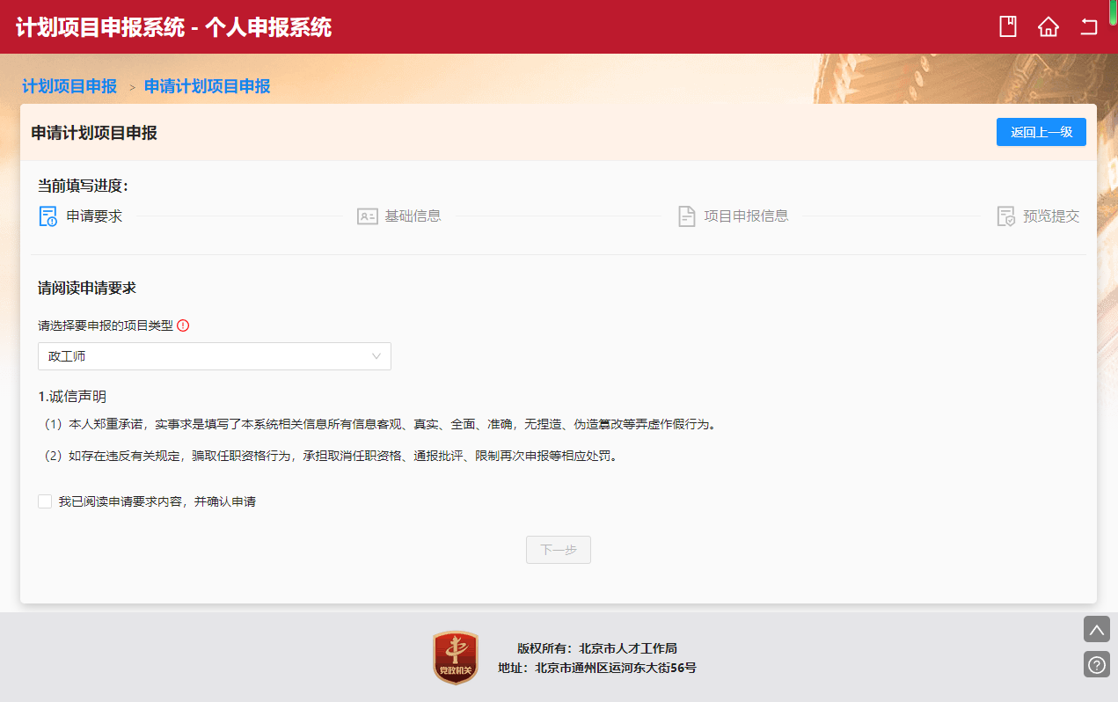

图 16 申请计划项目-选择项目申报类型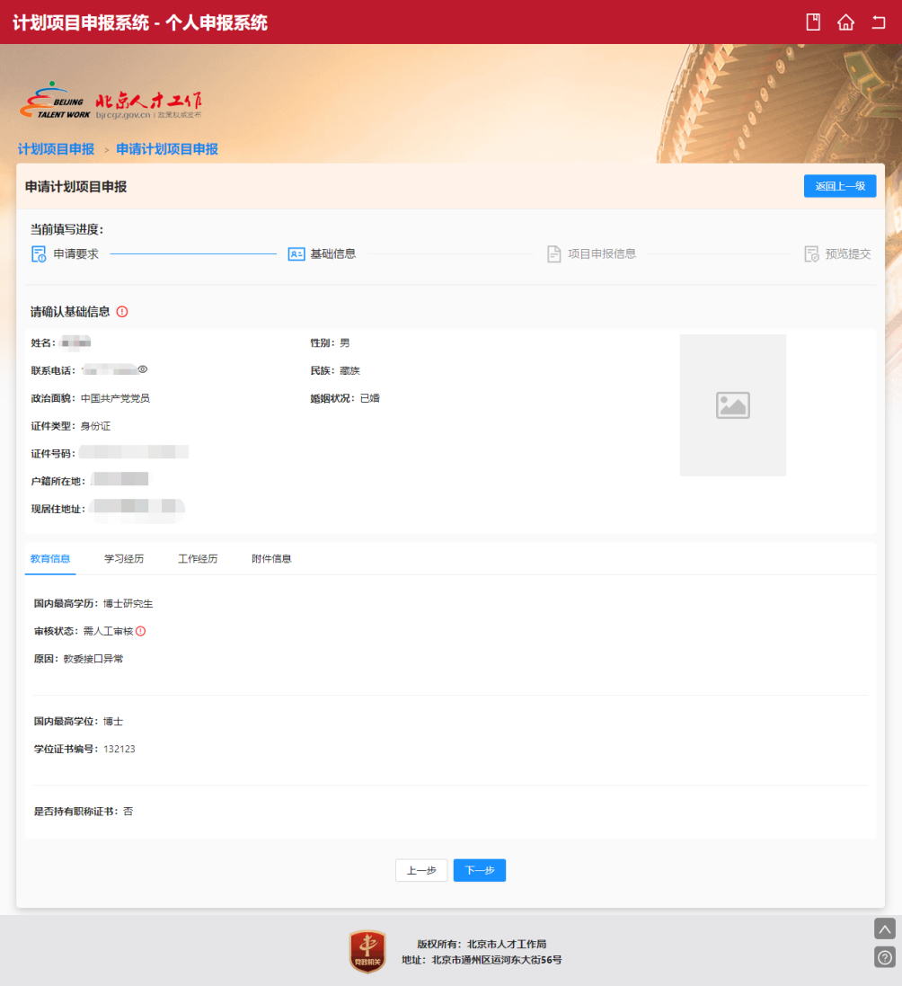

图 17 申请计划项目-基础信息确认

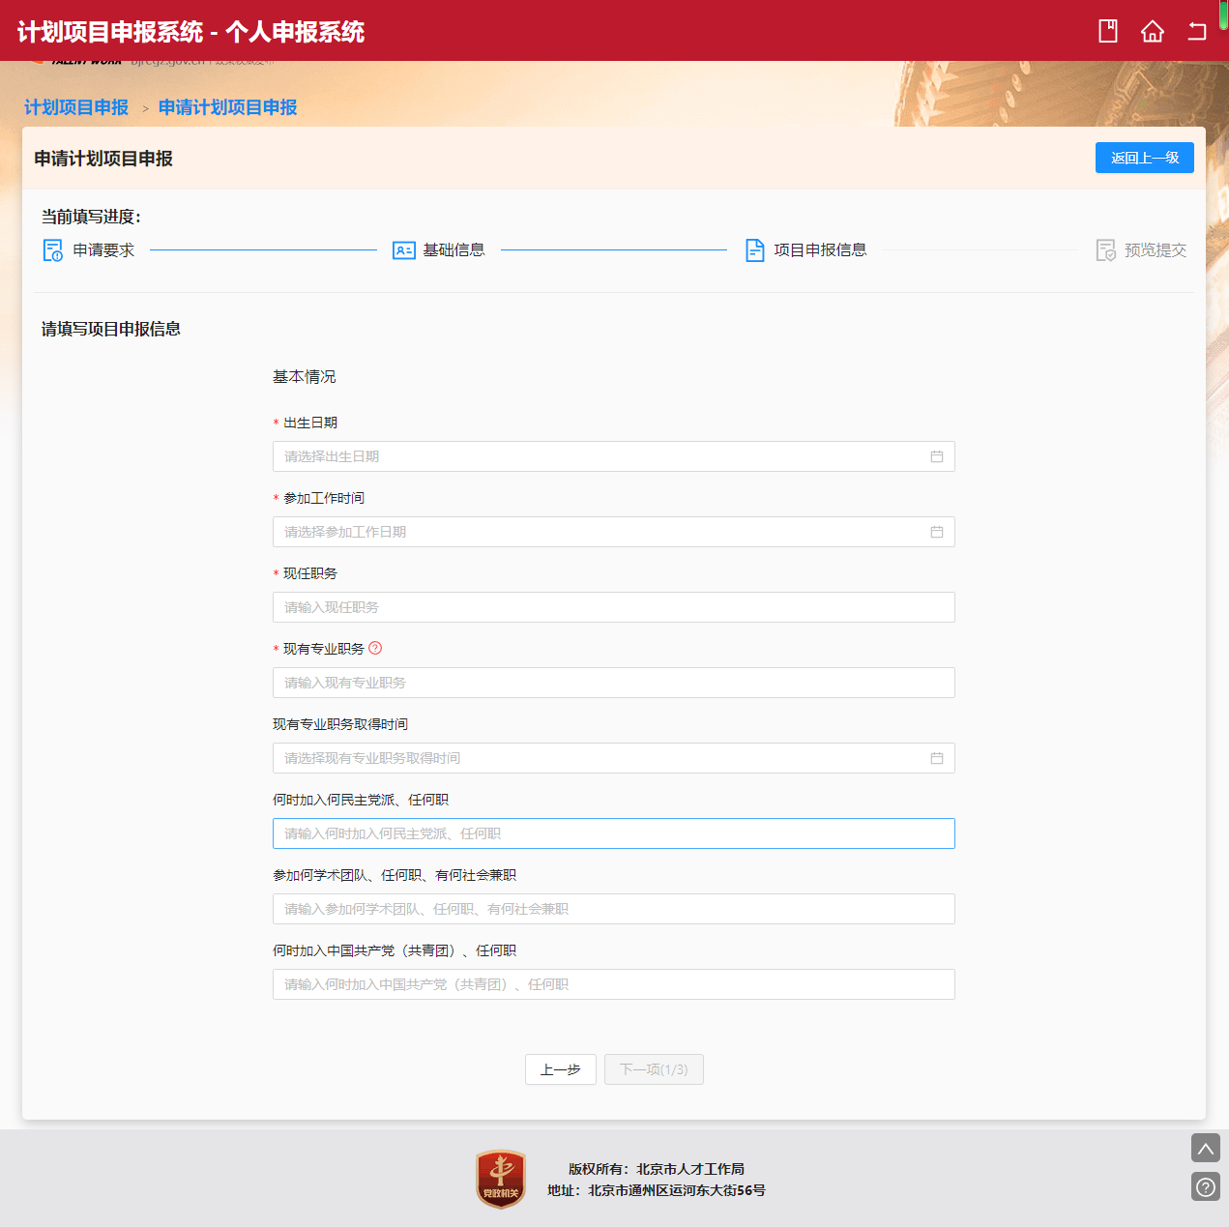

图 18 申请计划项目-项目基本情况填写

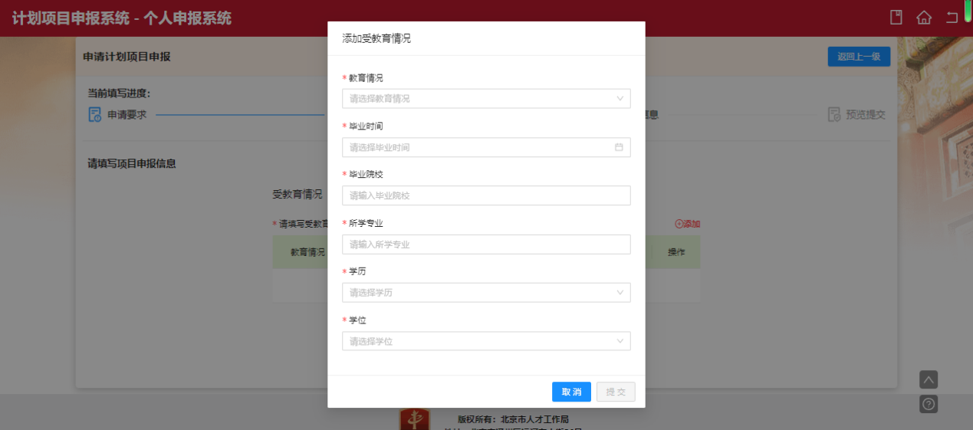

图 19 申请计划项目-受教育情况填写

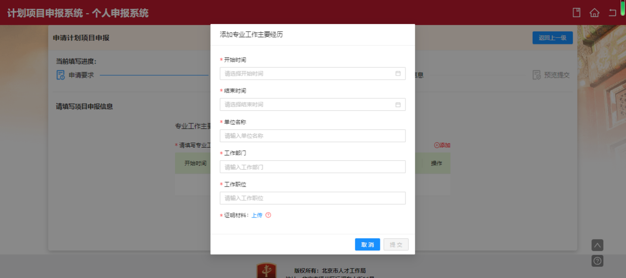

图 20 申请计划项目-专业工作主要经历填写

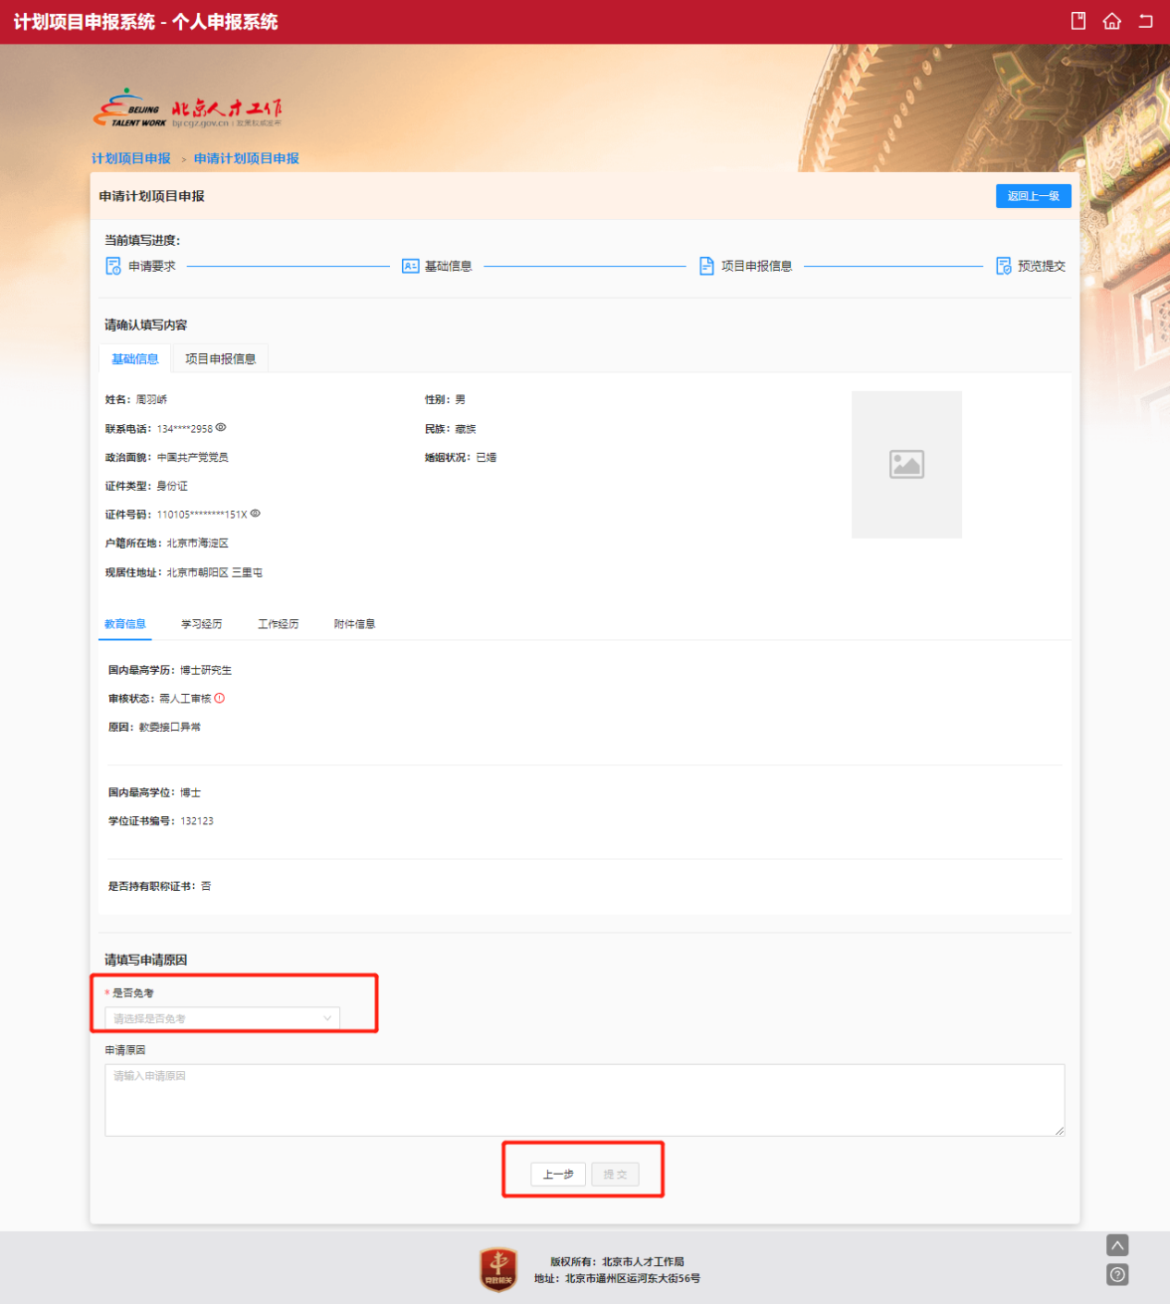

图 21 申请计划项目-选择是否免考预览提交